FÆLDNINGSREAKTIONER og rensningsanlæg.

Problemstilling:
Hvorfor er det muligt at fjerne phosphationer fra spildevand, ved en fældningsreaktion og hvordan bruger man den viden på rensningsanlægget?

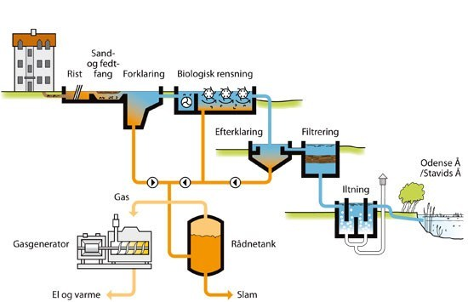
Fig1: Ejby Mølle rensningsanlæg.

TEORIAFSNIT:
En fældningsreaktion er en reaktion, hvor der dannes et bundfald (et tungtopløseligt salt) når to letopløselige forbindelser blandes.
 | NH₄⁺ | Na⁺ | K⁺ | Mg²⁺ | Zn²⁺ | Cu²⁺ | Fe²⁺ | Fe³⁺ | Al³⁺ | Ba²⁺ | Pb²⁺ | Ag⁺
NO₃⁻ | L | L | L | L | L | L | L | L | L | L | L | L
Cl⁻ | L | L | L | L | L | L | L | L | L | L | T | T
Br⁻ | L | L | L | L | L | L | L | L | L | L | T | T
I⁻ | L | L | L | L | L | - | L | - | L | L | T | T
SO₄²⁻ | L | L | L | L | L | L | L | L | L | T | T | T
CO₃²⁻ | L | L | L | T | T | - | T | - | - | T | T | T
OH⁻ | - | L | L | T | T | T | T | T | T | L | T | -
S²⁻ | L | L | L | T | T | T | T | T | T | T | T | T
PO₄³⁻ | L | L | L | T | T | T | T | T | T | T | T | T
Tabel 1. Saltes opløselighed. L betyder letopløselig. T betyder tungtopløseligt, og – angiver, at stoffet ikke eksisterer. Grænsen mellem L og T er sat ved 2g opløst stof i 100g vand.

Besvar følgende ud fra Tabel 1.
- Hvad kan man sige om opløseligheden af natrium-, kalium- og ammoniumsalte?

- Hvordan er opløseligheden af nitrater?

- Hvordan er opløseligheden af phosphater?

MATERIALER:
3 reagensglas i stativ,
Opløsninger af jern(II)chlorid, jern(III)chlorid, aluminiumchlorid og natriumfosfat.

FREMGANGSMÅDE: Det er nødvendigt at arbejde meget omhyggeligt og renligt.
Der skal udføres 3 forsøg. I hvert forsøg blandes et par mL af de to nævnte saltopløsninger. Bundfaldets farve noteres og sammenlignes med Databogen.
For hvert forsøg skrives
- Reaktionsskema med ord.
- Ionreaktionsskemaer og
- Et reaktionsskema med stofformler
Reaktionsskemaerne skal afstemmes og stofferne markeres med deres tilstandsformer.

Forsøg 1.

Jern(III)chlorid og natriumfosfat opløsninger blandes.

- Reaktionsskema med ord.

- Ionreaktionsskemaer for alle formler.

- Reaktionsskema med stofformler.

Forsøg 2. Aluminiumchlorid og natriumfosfatopløsninger blandes.

- Reaktionsskema med ord.

- Ionreaktionsskemaer for alle formler. Husk tilstandsformer

- Reaktionsskema med stofformler

Forsøg 3.

Jern(II)chlorid og natriumfosfatopløsninger blandes.

- Reaktionsskema med ord.

- Ionreaktionsskemaer for alle formler. Husk tilstandsformer

- Reaktionsskema med stofformler.

Diskussion.

- Brug jeres viden og forklar hvorfor phosphat kan fjernes fra spildevand ved en fældningsreaktion.

- På Ejby Mølle renseanlæg bruger de jern(III)sulfat til fældning af fosfat. Skriv et afstemt reaktionsskema for jern(III)sulfats opløsning i vand. ( hjælp: omvendt ionreaktionsskema).

- Skriv herefter et ionreaktionsskema for Jern (III) ionernes reaktion med phosphationer.

- Forklar hvorfor nitrat ikke kan fjernes fra spildevand ved en fældningsreaktion? ( brug tabel 1)

- I stedet anvendes en biologisk proces, der hedder denitrifikation.
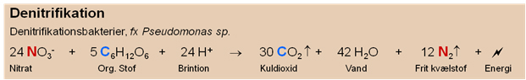
Kilde. (kilde: http://www.spildevandscenter.dk/)
- Hvad omdanner denitrifikationsbakterierne nitrat til?

- Hvordan påvirker det miljøet?

KONKLUSION: Her skal du besvare formålet.

